Теоретическая часть

КАТЕГОРИЯ ПАДЕЖА

1. **Охарактеризуйте категорию падежа как грамматическую категорию.**

***Категория падежа* –** грамматическая словоизменительная категория, выражающая синтаксическое отношение имени к другим словам, их функциональный статус (подлежащее, прямое или косвенное дополнение, обстоятельство, часть сказуемого) и отношения зависимости (управления) в рамках отдельных синтагм. (Ср.: рука ударила, руку ударила, рукой ударила).

Именительный падеж (лат. nominativus от nomen — “имя”) — исходная форма падежей, употребляется как название предметов, лиц, явлений. В предложении существительное в именительном падеже выступает в роли подлежащего, приложения, сказуемого, обращения, компонента сравнительного оборота.

Косвенные падежи (все, кроме именительного) выступают в роли второстепенных членов предложения.

Каждый падеж имеет ряд частных значений, которые обусловливаются семантикой управляющего слова, семантикой управляемого существительного, семантикой предлога.

1. **Почему В. В. Виноградов определял падеж как «форму имени, выражающую его отношение к другим словам в речи»?**

Как считает В. В. Виноградов, термин «падеж» является калькой с греческого языка, в котором дословно обозначает «падение кости в игре», т. е. слово «падеж» в русском языке связывается со словом «падение» и указывает на то, что существительное, подобно костяным кубикам в игре, в определенной падежной форме как будто поворачивается одной из своих сторон к другому слову в предложении.

1. **Почему падеж обычно определяют как синтаксическую форму имени?**

Категория падежа находится в центре грамматической системы имени существительного. Однако она в равной степени относится и к морфологии, и к синтаксису. В морфологии падежи выступают как организованная в парадигму система форм, в синтаксисе - как непосредственные участники формирования формальной и семантической структуры предложения. Именно поэтому падеж часто определяется как синтаксическая форма имени.

Традиционно категория падежа определяется как закрытая шестичленная грамматическая категория. В ней выделяются именительный, родительный, дательный, винительный, творительный и предложный падежи. Каждое из этих падежных значений имеет специальное средство выражения - флексию.

1. **Сколько падежей выделяется в грамматической системе русского языка? Почему традиционная грамматика отказывается от расщепления Р. п. и П. п.?**

Выделение шести падежных значений неоднократно оспаривалось в лингвистической литературе. Количество падежей чаще всего увеличивалось за счет расщепления родительного и предложного падежей.

Так, в пределах родительного падежа некоторые грамматисты (В. А. Богородицкий, А. А. Шахматов, А. М. Пешковский, В. В. Виноградов) выделяли собственно-родительный и количественно-отделительный (или партитивный) падежи. Ср: лист тетради, берег моря и стакан чаю, горсть песку, а в предложном падеже - изъяснительный и местный падежи. Ср.: говорить (о ком? о чем?) о друге, о лесе, но: гулять (где?) в лесу, стоять (где?) на мосту.

1. **Какова природа падежного значения – морфологическая или синтаксическая?**
2. **Охарактеризуйте а) парадигматический (традиционный) и б) синтагматический подход к решению вопроса о природе падежного значения.**

В рамках **парадигматического (традиционного) подхода** падеж **рассматривается как значимая форма**. При этом считается, что каждый падеж имеет собственный семантический потенциал. И задача исследователя заключается в определении общего значения каждого падежа независимо от его употребления в контексте. Ср.: На берегу (П. п., локативное значение) - о береге (П. п., объектное значение).

Подобная интерпретация природы падежного значения восходит к античным грамматикам, последовательно прослеживается в работах представителей сравнительно-исторического языкознания - ученых-лингвистов XIX в., находит свое отражение в трудах А. А. Шахматова.

Особый интерес в рамках парадигматического подхода представляет работа Р. Якобсона «К общему учению о падеже», в которой автор попытался доказать наличие в языке соотношения «одна падежная форма - одно (единое) значение. К числу дифференциальных признаков падежных форм Р. Якобсон отнес направленность, объемность, перифери:

Признак «направленность», по мысли Р. Якобсона, особенно ярко выражен в формах В. и Д. пп. (стр 89)

**Синтагматический подход** связан с именем польского лингвиста Е. Куриловича. Падеж рассматривается им как значимая категория, но значимость эта двусторонняя: падежи делятся на два типа: синтаксические (или грамматические, абстрактные) и наречные (или семантические, конкретные).

**Синтаксические падежи** - это падежи со значением субъекта и объекта. Их специфика заключается в том, что значение падежа зависит прежде всего от синтаксического места, т. е. предопределяется тем словом или словоформой, к которым падеж относится. При употреблении такого падежа говорящий фактически не имеет выбора. Например, словоформа ликует называет ликующий предмет. Этот предмет имеет двойное грамматическое оформление: с одной стороны, о нем сигнализирует личное окончание глагола, с другой - именительный падеж подлежащего. И форма глагола «ликует» свободно присоединяет к себе существительное в форме именительного падежа, т. е. реализует свою субъектную валентность.

В результате именительный падеж любого существительного независимо от его лексической семантики при словоформе ликует будет выражать значение субъекта действия: девочка ликует, душа ликует, природа ликует и т. д.

Лексема верить в значении быть убежденным в чем-то, принимать за истину, полагать что-либо существующим в действительности' открывает при себе позиции для формы винительного падежа с предлогом в (во) и объектным значением. Это значение формируется семантикой глагола и не зависит от лексического значения присоединяемых глаголом имен существительных: верить в приметы, в учение Маркса, в добро, в справедливость.

Группу синтаксических (грамматических) падежей составляют именительный, родительный, дательный и винительный падежи. У них первичная функция - реляционная.

**Наречные (семантические) падежи** отличаются от синтаксических тем, что их значения предопределены падежными окончаниями и лексической семантикой имен существительных. (стр 91)

1. **Как решается вопрос о падежной семантике в академической «Русской грамматике» 1980 года? Как определяется падежное значение? Какие синтаксические позиции считаются значимыми при определении падежного значения? Какие факторы влияют на процесс формирования падежного значения?**

**Стр 93**

1. **Охарактеризуйте основные и самые обобщенные падежные значения. В каких конструкциях падежные формы имеют значение необходимого информативного восполнения?**

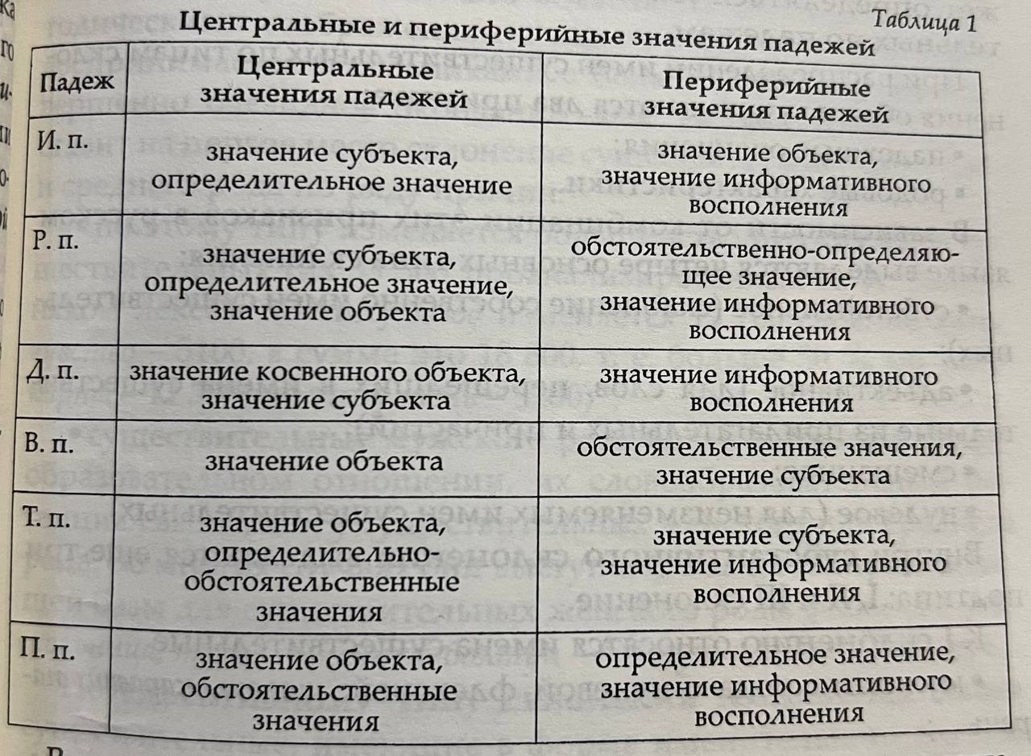

1. **Охарактеризуйте индивидуальные системы значений падежных форм.**

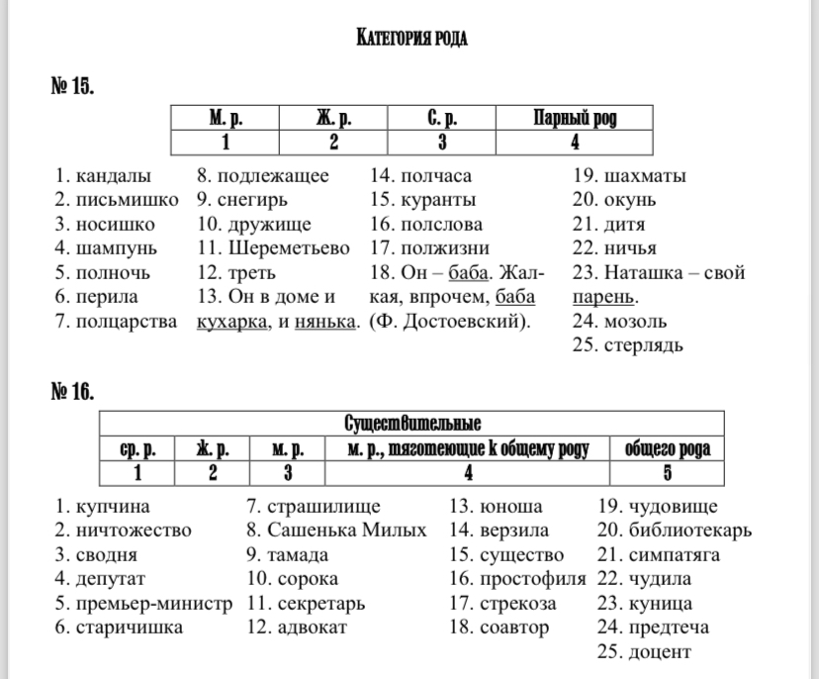Практическая часть

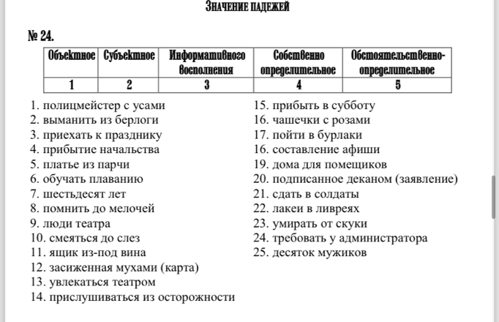

**Упр.15.**

1. Кандалы – м.р.
2. Письмишко – ср.р.
3. Носишко – м.р.
4. Шампунь – ж.р.
5. Полночь – ж.р.
6. Перила – ср.р.
7. Полцарства – ср.р
8. Подлежащее – ср.р.
9. Снегирь – м.р.
10. Дружище – общий род
11. Шереметьево – ср.р.
12. Треть – ж.р.
13. Кухарка, нянька – общ род (м.р.)
14. Полчаса – м.р.
15. Куранты -
16. Полслова – ср.р
17. Полжизни – ж.р.
18. Баба – общ род
19. Шахматы – ж.р.
20. Окунь – м.р.
21. Дитя – общий род
22. 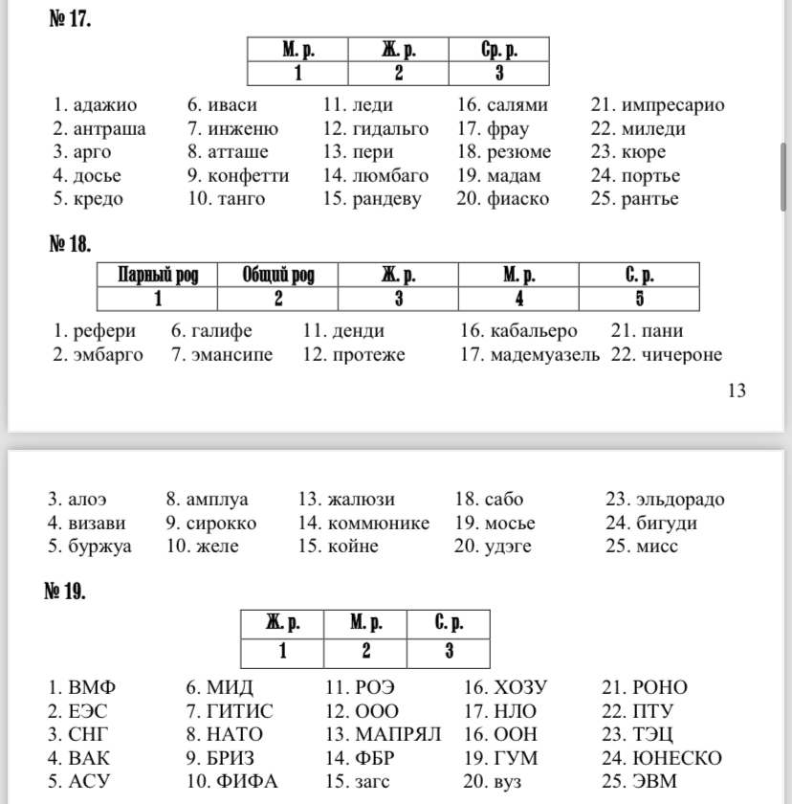Ничья – ж.р.
23. Парень – м.р.
24. Мозоль – м.р.
25. Стерлядь – ж.р.

**Упр.16**

1. Купчина – общий род
2. ﻿﻿﻿Ничтожество – средний род
3. ﻿﻿﻿Сводня – женский род
4. ﻿﻿﻿Депутат – мужской род
5. ﻿﻿﻿премьер-министр - мужской род
6. ﻿﻿﻿Старичишка - мужской род
7. Страшилище – мужской / средний
8. Сашенька Милых
9. Тамада – м.р.
10. Сорока – ж.р.
11. Секретарь – м.р.
12. Адвокат – м.р.
13. Юноша – м.р.
14. Верзила – общий род
15. Существо – общий род
16. Простофиля – общий род
17. Стрекоза – ж.р.
18. Соавтор – мужской род
19. Чудовище – средний род
20. Библиотекарь – мужской
21. Симпатяга – общий род
22. Чудила – общий род
23. Куница – женский род
24. Предтеча – женский род
25. Доцент – мужской род

**Упр.17**

1. Адажио – средний род
2. Антраша – средний род
3. Арго – средний рол
4. Досье – средний род
5. Кредо – средний род
6. Иваси – женский род
7. Инженю – женский род
8. Атташе – мужской род
9. Конфетти – средний род
10. Танго – средний род
11. Леди – женский род
12. Гидальго – мужской род
13. Пери – женский род
14. Люмбаго – средний род
15. Рандеву – средний рол

**Упр. 18.**

1. Рефери - мужской род
2. Эмбарго – средний род
3. Алоэ – средний род
4. Визави – общий род
5. Буржуа – мужской род
6. Галифе – средний род
7. Эмпансипе - женский рол
8. Амплуа – средний род
9. Сирокко – мужской род
10. Желе – средний род
11. Денди – мужской род
12. Протеже – общий род
13. Жалюзи – средний род
14. Коммюнике – средний род
15. Койне – средний род

**Упр. 24**

1. ﻿﻿﻿полицмейстер с усами
2. ﻿﻿﻿выманить из берлоги
3. ﻿﻿﻿приехать к празднику
4. ﻿﻿﻿прибытие начальства
5. ﻿﻿﻿платье из парчи
6. ﻿﻿﻿обучать плаванию
7. ﻿﻿﻿шестьдесят лет
8. ﻿﻿﻿помнить до мелочей
9. ﻿﻿﻿люди театра
10. ﻿﻿﻿﻿смеяться до слез
11. ﻿﻿﻿﻿ящик из-под вина
12. ﻿﻿﻿﻿засиженная мухами (карта)
13. ﻿﻿﻿﻿увлекаться театром
14. ﻿﻿﻿﻿прислушиваться из осторожности
15. прибыть в субботу
16. чашечки с розами
17. пойти в бурлаки
18. составление афиши
19. дома для помещиков
20. подписанное деканом (заявление)
21. сдать в солдаты
22. лакеи в ливреях
23. умирать от скуки
24. требовать у администратора
25. десяток мужиков